Младшие школьники р.п. Евлашево продолжают вести культурные дневники
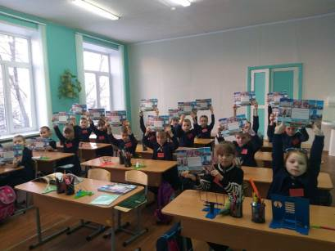

Учащиеся 2а класса СОШ р.п. Евлашево активно участвуют в проекте «Культурная суббота». С начала учебного года ребята успели посетить много культурных мест поселка, района, области. О своих культурных путешествиях ребята написали в «Культурных дневниках школьника» и поделились своими впечатлениями.

